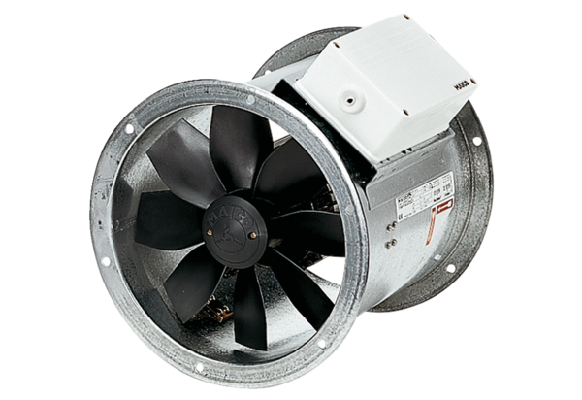Axial-Rohrventilator EZR 20/2 BVerpackungseinheit: 1 StückSortiment: C
Artikelnummer: 0086.0000Hersteller: MAICO

